«МУЗЫКАЛЬНЫЙ НОСОЧЕК», «РЫБАЛКА», И «КОМАРИКИ»: ИГРАЙТЕ С МЛАДЕНЦЕМ ТАК, КАК ЕМУ НРАВИТСЯ

Что означает слово «игра» по отношению к малышу, который еще не умеет говорить и тем более не имеет представления о правилах? В данном случае игра — это прежде всего близкое общение, крайне необходимое младенцу для развития и знакомства с окружающим миром.

«Да, то, чем мы можем заняться с детьми в первый год, иногда сложно назвать «игрой», — замечает детский психолог и игровой терапевт Александр Покрышкин. — В ней нет ни сюжета, ни воображаемой ситуации. Но такое разнообразное и теплое взаимодействие взрослого и ребенка в младенческом периоде важно, как никогда».

Игра как способ общения

Первый год жизни малыша — время интенсивного физиологического и эмоционального развития. Все, что окружает ребенка в каждый момент его существования, является для него стимулом и инструментом познания жизни.
«Мир грудному ребенку открывается через близких взрослых, через их голос, лицо, тело, исходящие от них тепло и запах, —пишет в книге „PEKiP: игра и движение. Более 100 развивающих игр для детей первого года жизни“ Лизель Полински. — Ребенка побуждают к тому, чтобы он сам приобретал опыт. Способность выражать пока еще неясные, смутные чувства разовьется только при условии, что они становятся частью общения (воспринимаются другими и, „пройдя“ через них, вновь возвращаются к ребенку)».
Лизель Полински более 30 лет ведет детско-родительские группы в Германии на основе Пражской программы «Родители и дети» (PEKiP). Эта программа строится вокруг двигательной и познавательной активности младенца в первый год жизни и способствует его гармоничному развитию, а также взаимопониманию и теплому общению родителей и детей.
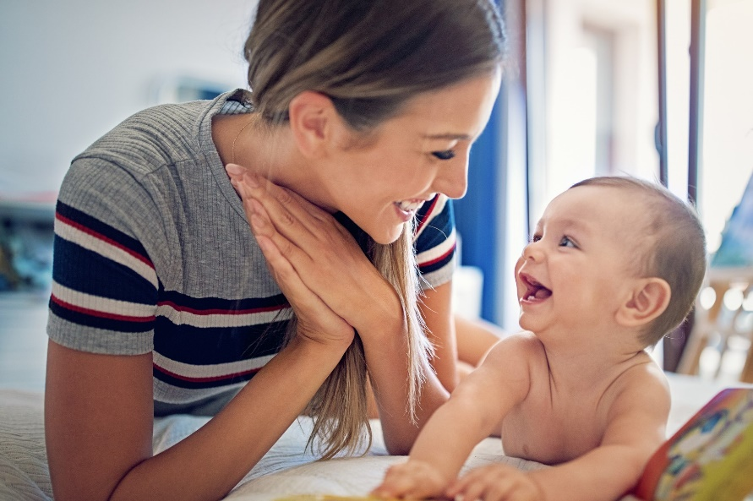
«Диалог» между взрослым и малышом устанавливается с самых первых дней, когда мама откликается на спонтанное поведение младенца. Помимо основных потребностей в еде и сне, ребенок испытывает сильное желание общения. Так формируются привязанность и чувство безопасности. «При этом взрослые должны понимать, что дети, не умея говорить, всё выражают звуками, жестами и мимикой, — продолжает Лизель Полински. — Если никто не разделяет эмоций младенца, не ценит их и тем самым не присоединяется к его переживаниям, чувства ребенка не могут развиваться, становиться более разнообразными и определенными».
Одни дети ищут интенсивного, но непродолжительного внимания. Другим просто приятно лежать около родителей и слышать их голос. Некоторые малыши быстро устают от общения, начинают избегать его, уходя от зрительного контакта и отворачивая голову, а другие никак не могут наиграться. «У разных детей потребность в близости с другими людьми может сильно различаться, — отмечает автор книги. — Бывает трудно справляться с ребенком, который не любит ласки. Но большинству нравятся прикосновения родителей».

Во что поиграть с младенцем

Создавая ребенку разнообразные игровые ситуации в соответствии с его возможностями и интересами, вы пробуждаете в нем желание самостоятельно открывать для себя окружающий мир.
Игры, способствующие физическому и душевному развитию ребенка, установлению близких связей с другими людьми, могут быть очень простыми. «Но будьте внимательны, не предлагайте сразу слишком много, — советует Лизель Полински. — Предоставьте ему возможность увлеченно и долго поиграть с одним предметом или побыть в одной ситуации. При этом непременно учитывайте и уровень развития ребенка, и предыдущий опыт, и его индивидуальные особенности».
Прежде чем приступить к играм, описанным ниже, Александр Покрышкин предлагает задуматься о некоторых важных аспектах.
1. В каждой игре есть что-то полезное, но полезный эффект случится только тогда, когда все это будет приятно ребенку и вам.
2. Ребенку в игре может понравиться что-то, что не развивает речь или моторику, но, скорее всего, это развивает что-то другое. А самое главное для малыша в этот момент — общение с вами и вовлечение в мир отношений.
3. Если кому-то из вас не нравится или надоело играть, всегда можно остановиться и попробовать что-то еще.

«Душевный разговор»
Положите малыша на живот и сами ложитесь рядом так, чтобы вам было удобно смотреть друг на друга. Начните рассказывать что-нибудь интересное. Ребенку захочется увидеть ваше лицо, он попытается поднимать и держать голову. Такой разговор по душам поможет малышам, которые не любят лежать на животе, освоить это занятие.
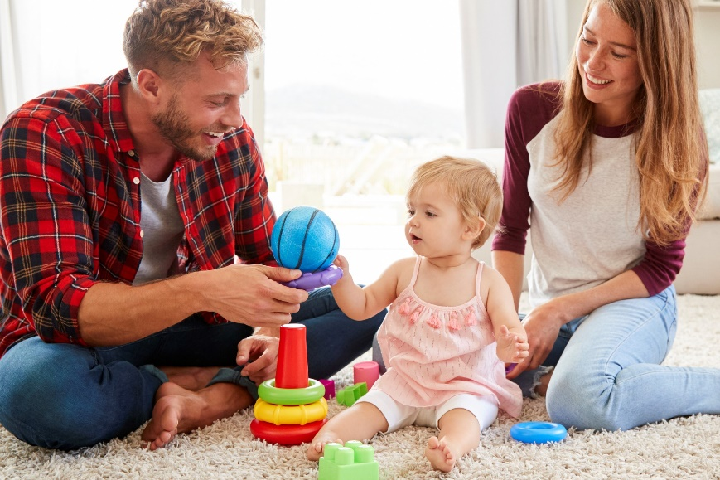

«Необычный массаж»
Подготовьте несколько предметов с разной текстурой. Например, перо, вату, кусочек бархатной ткани и шелковый платочек. Положите малыша раздетым на пеленальный столик и начинайте водить предметами по его животику, ручкам и ножкам. Если малышу понравится, он начнет издавать разные звуки. Кстати, можно повторять эти звуки за малышом: это полезно для развития его речи.

«Комарики»
Соедините указательный и большой палец на обеих руках, изобразив «жало» комарика. Сначала спойте песенку, «пританцовывая» руками в такт: «Дарики-дарики, летели комарики. Вились-вились… („вьемся“ руками вокруг малыша). В ножку вцепились (касаемся, как будто ужалил комарик)». Вместо ножки в песенке могут быть щечки, ручки, животик. Эта веселая игра поможет малышу познакомиться со своим телом.

«Музыкальный носочек»
Пришейте к детскому носочку маленькую погремушку или колокольчик и наденьте малышу на ножку. Двигая ножкой, ребенок будет слышать звон и постепенно догадается, откуда он идет. Он станет увлеченно дергать ножкой и пытаться дотянуться до погремушки рукой. В следующий раз наденьте музыкальный носочек на другую ножку. Не бойтесь экспериментировать, носочек потом можно надеть и на ручку.

«Домик»
Если поставить рядом два стула, накрыть их одеялом и откинуть уголок — получится отличный домик! Предложите малышу залезть внутрь, с собой можно взять и любимую игрушку. Дом большего размера легко сделать, накрыв стол длинной скатертью. Только не забудьте предварительно убрать со стола все вещи.
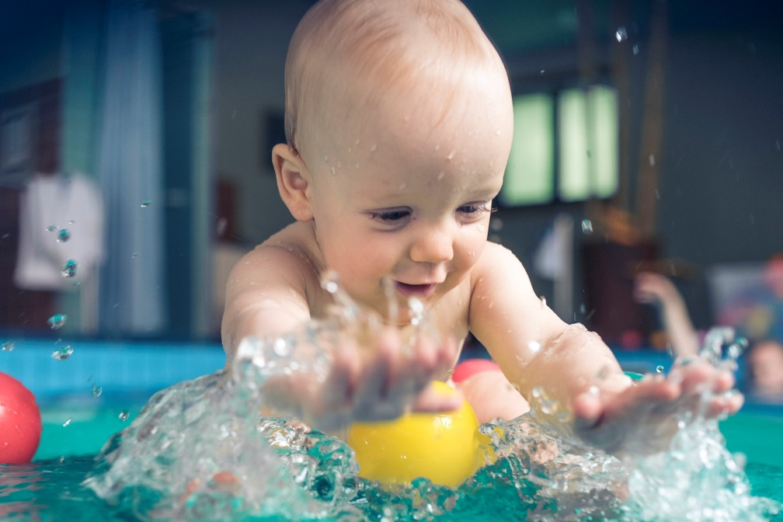

«Рыбалка»
Налейте в неглубокую миску воды и бросьте туда несколько плавающих предметов: пробку, крышки, веточки. Малыш с помощью ложки или маленького сита должен поймать все предметы и сложить «улов» в тарелку.
Со временем вы поймете, что приятно именно вашему ребенку. Многим детям очень важно контактировать с разными людьми, чтобы воспринимать различные голоса, мимику, жесты.

Что учесть родителям в общении с младенцами

«Не сама по себе длительность физического присутствия матери возле ребенка, а характер их отношений, степень их близости — решающий фактор социального и психического развития ребенка, — напоминает Лизель Полински. — Чуткое отношение матери к малышу и настрой на материнство больше говорят об отношениях матери и ребенка, чем внешние, поддающиеся измерению признаки семейной ситуации».
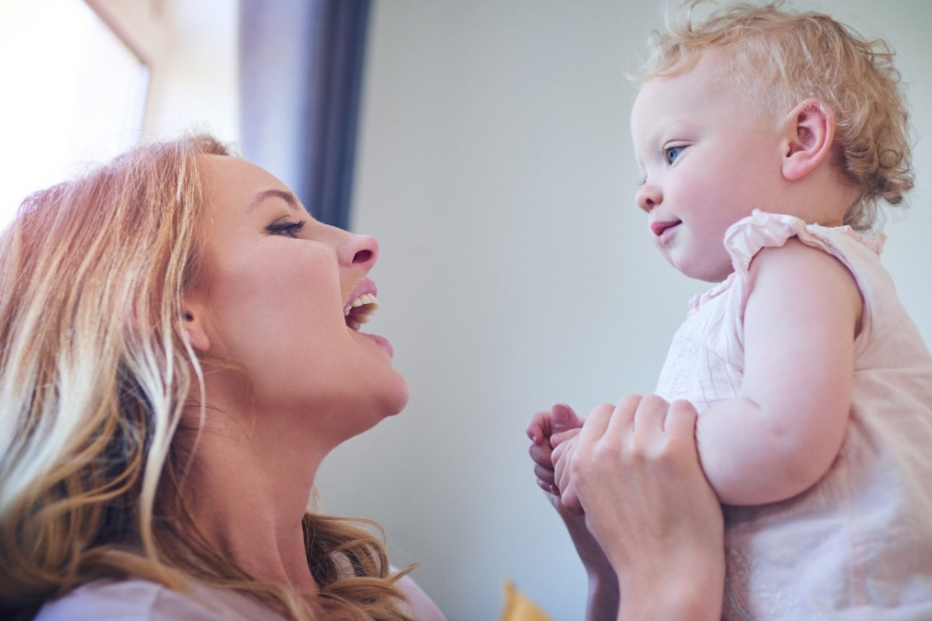
Вот некоторые моменты общения взрослого с ребенком, на которые Полински обращает внимание.
1. Грудные дети, как правило, лучше слышат высокие голоса.
2. Напевная интонация и повышение тона голоса могут служить приглашением к игре.
3. Несколько монотонная речь успокаивает ребенка.
4. Делайте акценты в речи. Наиболее важные слова произносятся растянуто, нараспев.
5. Желательно повторять фразы нараспев: «А где же наша Тина?»
6. Важен зрительный контакт: смотрите на малыша и обращайтесь непосредственно к нему, иначе он будет воспринимать речь как звуки радио.
7. Речь не должна быть сложной — вместо «ты» и «я» говорим: «Мама отнесет Тину бай-бай».
8. Лучше всего новорожденные видят на расстоянии 20 см. Общаясь с ребенком, взрослые интуитивно приближаются примерно на такое расстояние.
9. Детский язык типа «гав-гав» или «ням-ням» — это хорошо. Он содержит упрощения, повторения и преувеличения. Это одна из ступенек на пути к взрослой речи. Со временем необходимость в нем отпадет, и он исчезнет сам собой.

Источник:
Лизель Полински «PEKiP: игра и движение. Более 100 развивающих игр для детей первого года жизни» (Теревинф, 2018)
Фото: Коллекция/iStock
Текст: Анна Демина

Источник: https://растимдетей.рф/articles/muzykalnyy-nosochek-rybalka-i-komariki-igrayte-s-mladencem-tak

